LIETUVOS RESPUBLIKOS ŠVIETIMO, MOKSLO IR SPORTO MINISTERIJA

MAŽOS VERTĖS PIRKIMO, ATLIEKAMO SKELBIAMOS APKLAUSOS BŪDU,
BIURO BALDAMS ĮSIGYTI, DOKUMENTAI
CVP IS Pirkimo ID 9454504
2026 m.

1. BENDRA INFORMACIJA

1.1. Lietuvos Respublikos Švietimo, mokslo ir sporto ministerija (toliau – perkančioji organizacija), įstaigos kodas 188603091, adresas – A. Volano g. 2, Vilnius. Perkančioji organizacija nėra PVM mokėtoja.
1.2. Pirkimas neatliekamas naudojantis centralizuotų pirkimų katalogu (toliau - CPO.LT), nes tokių prekių CPO.LT kataloge nėra galimybės įsigyti.
1.3. Pirkimas vykdomas skelbiamos apklausos būdu, naudojantis Centrinės viešųjų pirkimų informacinės sistemos (toliau – CVP IS) priemonėmis. Perkančiosios organizacijos ir tiekėjo bendravimas ir keitimasis informacija vyksta naudojantis CVP IS priemonėmis. Elektroninėmis priemonėmis pasiūlymus gali teikti tik tie tiekėjai, kurie yra registruoti CVP IS, adresu European Dynamics - Centrinė viešųjų pirkimų informacinė sistema. (nemokama registracija adresu European Dynamics - Centrinė viešųjų pirkimų informacinė sistema).
1.4. Atliekamas žaliasis pirkimas. Pirkimas vykdomas siekiant užtikrinti racionalų ir efektyvų viešųjų lėšų panaudojimą. Pirkimas vykdomas vadovaujantis Lietuvos Respublikos aplinkos ministro 2011 m. birželio 28 d. įsakymu Nr. D1-508 „Dėl aplinkos apsaugos kriterijų taikymo, vykdant žaliuosius pirkimus, tvarkos aprašo patvirtinimo“ 4.1 papunkčiu: yra Produktų, kurių viešiesiems pirkimams ir pirkimams taikytini minimalūs aplinkos apsaugos kriterijai, sąraše, nurodytame Tvarkos aprašo 1 priede ir atitinka visus produktui nustatytus ir aplinkos ministro įsakymu patvirtintus minimalius aplinkos apsaugos kriterijus, nurodytus Tvarkos aprašo 2 priedo VII skyriaus „Baldai“ 7 punkte. Su pasiūlymu pateikti patvirtinančių dokumentų nereikia, jie turės būti pateikiami prieš pasirašant pirkimo-pardavimo sutartį.
1.5. Pirkimas atliekamas, vadovaujantis Lietuvos Respublikos viešųjų pirkimų įstatymu (toliau – VPĮ), Mažos vertės pirkimų tvarkos aprašu, patvirtintu Viešųjų pirkimų tarnybos (toliau – VPT) direktoriaus 2017 m. birželio 28 d. įsakymu Nr. 1S-97 „Dėl mažos vertės pirkimų tvarkos aprašo patvirtinimo“ (toliau – Aprašas), Lietuvos Respublikos civiliniu kodeksu, kitais viešuosius pirkimus reglamentuojančiais teisės aktais bei pirkimo dokumentais, kuriuos sudaro skelbimas apie pirkimą (toliau – skelbimas), šios pirkimo sąlygos (toliau – pirkimo dokumentai, sąlygos) ir jų priedai, pirkimo dokumentų paaiškinimai (patikslinimai).
1.6. Pirkimo dokumentuose vartojamos sąvokos apibrėžtos VPĮ ir pirkimo vertės skaičiavimo metodikos patvirtinimo“ bei Kainodaros taisyklių nustatymo metodikoje, patvirtintoje VPT direktoriaus 2017 m. birželio 28 d. įsakymu Nr. 1S-95 „Dėl kainodaros taisyklių nustatymo metodikos patvirtinimo“.
1.7. Perkančioji organizacija turi teisę savo iniciatyva nutraukti pradėtas pirkimo procedūras, jeigu atsirado aplinkybių, numatytų VPĮ 29 straipsnio 4 dalyje ir privalo nutraukti pradėtas pirkimo procedūras, jeigu atsirado aplinkybių, numatytų VPĮ 29 straipsnio 3 dalyje.

2. PIRKIMO OBJEKTAS

2.1. Perkančioji organizacija numato įsigyti biuro baldus (toliau – pirkimo objektas). Pirkimo objektas apibūdintas ir reikalavimai jam nustatyti techninėje specifikacijoje (1 priedas).
2.2. Pirkimo objektas skaidomas į 3 dalis. Kiekvienas tiekėjas gali pateikti pasiūlymą vienai, kelioms arba visoms pirkimo objekto dalims. Kiekvienai pirkimo objekto daliai pasiūlymai vertinami ir laimėtojas nustatomas atskirai.
2.3. Jeigu apibūdinant pirkimo objektą techninėje specifikacijoje (1 priedas) nurodytas konkretus modelis ar tiekimo šaltinis, konkretus procesas, būdingas konkretaus tiekėjo tiekiamoms prekėms, ar prekių ženklas, patentas, tipai, konkreti kilmė ar gamyba, turi būti laikoma, kad kiekviena tokia nuoroda yra pateikta su žodžiais „arba lygiavertis“.
2.4. Jeigu apibūdinant pirkimo objektą techninėje specifikacijoje (1 priedas) nurodytas standartas, techninis liudijimas ar bendrosios techninės specifikacijos (Europos standartą perimantis Lietuvos standartas, Europos techninio įvertinimo patvirtinimo dokumentas, informacinių ir ryšių technologijų bendrosios techninės specifikacijos, tarptautinis standartas, kitos Europos standartizacijos organizacijų nustatytos techninių normatyvų sistemos, nacionaliniai standartai, nacionaliniai techniniai liudijimai arba nacionalinės techninės specifikacijos, susijusios su darbų projektavimu, sąmatų apskaičiavimu ir vykdymu bei prekių naudojimu), turi būti laikoma, kad kiekviena tokia nuoroda yra pateikta su žodžiais „arba lygiavertis“.

- TIEKĖJŲ PAŠALINIMO PAGRINDAI, KVALIFIKACIJOS REIKALAVIMAI IR REIKALAUJAMI KOKYBĖS VADYBOS SISTEMOS IR (ARBA) APLINKOS APSAUGOS VADYBOS SISTEMOS STANDARTAI

3.1. Tiekėjams šiame pirkime netaikomi pašalinimo pagrindai, kvalifikacijos reikalavimai, kokybės vadybos sistemos standartų ir (ar) aplinkos apsaugos vadybos sistemos standartų reikalavimai. Tiekėjo atitiktis pirkimo dokumentų reikalavimams vertinama pagal jo pateiktą pasiūlymą ir kartu pateiktus dokumentus.
4. PIRKIMO DOKUMENTŲ PAAIŠKINIMAI IR PATIKSLINIMAI

4.1. Tiekėjas gali prašyti, kad perkančioji organizacija paaiškintų pirkimo dokumentus, taip pat teikti pasiūlymus dėl pirkimo dokumentų patikslinimų. Teikti pasiūlymus dėl pirkimo dokumentų patikslinimų ir kreiptis dėl pirkimo dokumentų paaiškinimo į perkančiąją organizaciją galima ne vėliau kaip likus 2 (dviem) darbo dienoms iki pasiūlymų pateikimo termino pabaigos. Pirkimo dokumentų paaiškinimai ir patikslinimai gali būti teikiami ir perkančiosios organizacijos iniciatyva. Tiekėjai turėtų būti aktyvūs ir pateikti klausimus ar paprašyti paaiškinti pirkimo dokumentus iš karto juos išanalizavę, atsižvelgdami į tai, kad, pasibaigus pasiūlymų pateikimo terminui, pasiūlymo turinio keisti nebus galima.
4.2. Paaiškinimai ir patikslinimai skelbiami CVP IS priemonėmis ir siunčiami užklausą pateikusiam bei visiems prie pirkimo prisijungusiems tiekėjams. Jei paaiškinimai ar patikslinimai teikiami perkančiosios organizacijos iniciatyva, jie skelbiami CVP IS priemonėmis. Paaiškinimai ir patikslinimai pateikiami likus ne mažiau kaip 1 (vienai) darbo dienai iki pasiūlymų pateikimo termino pabaigos. Jei perkančioji organizacija paaiškinimų ar patikslinimų nepateikia iki nurodyto termino, pasiūlymų pateikimo terminas nukeliamas ne trumpesniam laikui nei tas, kiek vėluojama juos pateikti.
4.3. Perkančioji organizacija, paaiškindama ar patikslindama pirkimo dokumentus, užtikrina tiekėjų anonimiškumą, t. y. užtikrina, kad tiekėjai nesužinotų kitų tiekėjų, ketinančių dalyvauti pirkimo procedūrose, pavadinimų ir kitų rekvizitų.
4.4. Perkančioji organizacija nerengs susitikimo su tiekėjais dėl pirkimo dokumentų. Bet kokia informacija, pirkimo dokumentų paaiškinimai, papildymai ir patikslinimai, perkančiosios organizacijos pranešimai ar kitas susirašinėjimas yra vykdomas tik CVP IS susirašinėjimo priemonėmis.
4.5. Jeigu perkančioji organizacija patikslina pirkimo dokumentus, naujesni pakeitimai turi pirmenybę prieš ankstesnius pakeitimus. Tiekėjai turi vadovautis naujausia paskelbta pirkimo dokumentų versija ir naujausiais pirkimo dokumentų paaiškinimais bei patikslinimais.

5. PASIŪLYMŲ RENGIMAS IR TEIKIMAS

5.1. Tiekėjas gali pateikti tik vieną pasiūlymą – individualiai arba kaip tiekėjų grupės narys. Jei tiekėjas pateikia daugiau kaip vieną pasiūlymą arba kaip tiekėjų grupės narys ar kito tiekėjo subtiekėjas dalyvauja teikiant kelis pasiūlymus, visi tokie pasiūlymai bus atmesti. Laikoma, kad tiekėjas pateikė daugiau kaip vieną pasiūlymą, jeigu tą patį pasiūlymą pateikė ir raštu (popierine forma, vokuose), ir naudodamasis CVP IS priemonėmis.
5.2. Jei pasiūlymą teikia ūkio subjektų grupė, ji taip pat pateikia ir jungtinės veiklos sutarties kopiją. Jungtinės veiklos sutartyje turi būti nurodyti kiekvienos šios sutarties šalies įsipareigojimai vykdant pirkimo sutartį bei šių įsipareigojimų vertės dalis, sudaranti bendrą pirkimo sutarties vertę. Taip pat turi būti pateikta informacija apie asmenį, atstovaujantį ūkio subjektų grupei bendraujant su perkančiąja organizacija.
5.3. Visi pasiūlyme pateikiami dokumentai turi būti pateikti elektronine forma (tiesiogiai suformuoti elektroninėmis priemonėmis arba skaitmeninės dokumentų kopijos). Pasiūlymo dokumentai turi būti suformuoti naudojant nediskriminuojančius, visuotinai prieinamus duomenų failų formatus (pvz., pdf, docx). Perkančiajai organizacijai kilus abejonių dėl dokumentų tikrumo, ji turi teisę reikalauti pateikti dokumentų originalus.
5.4. Pasiūlymas turi būti parengtas lietuvių kalba. Jei reikalaujami dokumentai negali būti pateikti lietuvių kalba, turi būti pateiktas patvirtintas vertimas (išverstame dokumente nurodant vertimą atlikusio asmens vardą, pavardę ir parašą). Pasiūlymo parengimo, pateikimo išlaidas padengia tiekėjas. Pateikiamos skaitmeninės dokumentų kopijos.
5.5. Pasiūlymas turi būti pateiktas užpildant ir pasirašant pasiūlymo formą (2 priedas) ir pridedant visus pirkimo dokumentuose reikalaujamus dokumentus.
5.6. Pasiūlymo kaina pateikiama eurais, išreiškiant ir apskaičiuojant taip, kaip nurodyta pasiūlymo formoje. Kaina turi būti nurodoma dviejų skaičių po kablelio tikslumu, apvalinant matematiškai. Jeigu pasiūlymuose kainos nurodytos užsienio valiuta, jos bus perskaičiuojamos eurais pagal Europos Centrinio Banko skelbiamą orientacinį euro ir užsienio valiutų santykį, o tais atvejais, kai orientacinio euro ir užsienio valiutų santykio Europos Centrinis Bankas neskelbia, – pagal Lietuvos banko nustatomą ir skelbiamą orientacinį euro ir užsienio valiutų santykį paskutinę pasiūlymų pateikimo termino dieną. Į pasiūlymo kainą turi būti įskaityti visi mokesčiai ir visos tiekėjo (tame tarpe ir trečiųjų šalių) išlaidos, būtinos pirkimo sutarties įvykdymui.
5.7. Vadovaujantis VPĮ 20 straipsniu, pasiūlyme tiekėjas turi aiškiai nurodyti, kuri pasiūlymo informacija yra konfidenciali (jeigu tokia pateikiama). Jeigu perkančiajai organizacijai kyla abejonių dėl tiekėjo pasiūlyme nurodytos informacijos konfidencialumo, ji privalo prašyti tiekėjo įrodyti, kodėl nurodyta informacija yra konfidenciali. Jeigu tiekėjas nepateikia tokių įrodymų arba pateikia netinkamus įrodymus, laikoma, kad tokia informacija yra nekonfidenciali.
5.8. Pasiūlymą sudaro tiekėjo pateiktų duomenų bei dokumentų visuma:
5.8.1. CVP IS pasiūlymo lango eilutėje „Prisegti dokumentai“ pateikti duomenys ir dokumentai:
5.8.1.1. užpildyta ir pasirašyta pasiūlymo forma (2 priedas). Perkančioji organizacija nereikalauja pasiūlymą pasirašyti kvalifikuotu elektroniniu parašu;
5.8.1.2. įgaliojimo ar kito dokumento, suteikiančio teisę pateikti ir (ar) pasirašyti pasiūlymą bei kitus dokumentus, kopija (jeigu pasiūlymą pateikia ne tiekėjo vadovas);
5.8.1.3. informacija ir dokumentai pagal pirkimo dokumentų 5.2 punktą (jei pasiūlymą teikia ūkio subjektų grupė);
5.8.1.4. kita reikalaujama informacija ir dokumentai;
5.8.1.5. pasiūlymo paaiškinimai bei atsakymai dėl pasiūlymo (jei tokių yra).
5.9. Pasiūlymas turi galioti 30 (trisdešimt) kalendorinių dienų nuo pasiūlymų pateikimo termino pabaigos. Jeigu pasiūlyme nenurodytas jo galiojimo laikas, laikoma, kad pasiūlymas galioja tiek, kiek numatyta pirkimo dokumentuose.
5.10. Perkančioji organizacija nereikalauja pasiūlymo galiojimo užtikrinimo.
5.11. Pasiūlymas turi būti pateiktas iki CVP IS nurodyto termino. Perkančioji organizacija turi teisę pratęsti pasiūlymų pateikimo terminą.
5.12. Perkančioji organizacija neatsako už nenumatytus atvejus, dėl kurių pasiūlymai nebuvo gauti ar gauti pavėluotai, todėl tiekėjas turi pats įvertinti galimus interneto ryšio ar kitus trikdžius. Pavėluotai gauti pasiūlymai nebus vertinami.
5.13. Iki pasiūlymų pateikimo termino pabaigos tiekėjas gali pakeisti arba atšaukti savo pasiūlymą. Toks pakeitimas arba pranešimas pripažįstamas galiojančiu, jeigu perkančioji organizacija jį gavo iki pasiūlymų pateikimo termino pabaigos.
5.14. Tiekėjams nėra leidžiama pateikti alternatyvių pasiūlymų. Tiekėjui pateikus alternatyvų pasiūlymą, jo pasiūlymas ir alternatyvus pasiūlymas (alternatyvūs pasiūlymai) bus atmesti.
5.15. Perkančioji organizacija reikalauja, kad tiekėjas pasiūlyme nurodytų, kokius subtiekėjus, subteikėjus ar subrangovus (toliau – subtiekėjas) ir kokiai pirkimo sutarties daliai (jeigu jie žinomi) jis ketina pasitelkti.
5.16. Tiekėjų pasiūlymuose nurodytos kainos bus vertinamos ir lyginamos su visais mokesčiais, įskaitant PVM.

6. PASIŪLYMŲ ŠIFRAVIMAS

6.1. Tiekėjo teikiamas pasiūlymas gali būti užšifruojamas. Tiekėjas, nusprendęs pateikti užšifruotą pasiūlymą, turi:
6.1.1. iki pasiūlymų pateikimo termino pabaigos naudodamasis CVP IS priemonėmis, pateikti užšifruotą pasiūlymą (užšifruojamas visas pasiūlymas arba pasiūlymo dokumentas, kuriame nurodyta pasiūlymo kaina);
6.1.2. iki vokų atplėšimo procedūros pradžios CVP IS susirašinėjimo priemonėmis, CVP IS susirašinėjimo priemonėmis pateikti slaptažodį, su kuriuo perkančioji organizacija galės iššifruoti pateiktą pasiūlymą. Iškilus CVP IS techninėms problemoms, kai tiekėjas neturi galimybės pateikti slaptažodžio per CVP IS susirašinėjimo priemones, tiekėjas turi teisę slaptažodį pateikti kitomis priemonėmis pasirinktinai: perkančiosios organizacijos oficialiu elektroniniu paštu, faksu arba raštu. Tokiu atveju tiekėjas turėtų būti aktyvus ir įsitikinti, kad slaptažodis laiku pasiekė adresatą (pavyzdžiui, susisiekęs su perkančiąja organizacija oficialiu jos telefonu ir (arba) kitais būdais);
6.1.3. tiekėjui užšifravus visą pasiūlymą ir iki pradinio susipažinimo su pasiūlymais procedūros pradžios nepateikus (dėl jo paties kaltės) slaptažodžio arba pateikus neteisingą slaptažodį, kuriuo naudodamasi perkančioji organizacija negalėjo iššifruoti pasiūlymo, pasiūlymas laikomas nepateiktu ir nėra vertinamas. Jeigu tiekėjas užšifravo tik pasiūlymo dokumentą, kuriame nurodyta pasiūlymo kaina, o kitus pasiūlymo dokumentus pateikė neužšifruotus – perkančioji organizacija tiekėjo pasiūlymą atmeta kaip neatitinkantį pirkimo dokumentuose nustatytų reikalavimų (tiekėjas nepateikė pasiūlymo kainos).

7. SUSIPAŽINIMAS SU PASIŪLYMAIS IR JŲ VERTINIMAS

7.1. Pradinis susipažinimo su CVP IS priemonėmis pateiktais tiekėjų pasiūlymais (elektroninių vokų atplėšimo procedūra) posėdis įvyks ne anksčiau kaip praėjus 1 valandai po pasiūlymų pateikimo termino.
7.2. Susipažinimo su pasiūlymais metu tiekėjai nedalyvauja ir perkančioji organizacija neteikia informacijos tiekėjams apie pasiūlymus pateikusius tiekėjus, pasiūlytas kainas ir kitą gautų pasiūlymų informaciją.
7.3. Tiekėjai nedalyvauja pasiūlymų nagrinėjimo, vertinimo ir palyginimo procedūrose.
7.4. Perkančioji organizacija stebėtojo teisėmis dalyvauti valstybės ir savivaldybių institucijų ar įstaigų atstovų nekvies.
7.5. Ekonomiškai naudingiausias pasiūlymas bus vertinamas pagal mažiausios kainos kriterijų kiekvienai pirkimo daliai atskirai, t. y. laimėtoju bus paskelbtas tiekėjas pasiūlęs mažiausią kainą.
7.6. Pirkimo metu perkančioji organizacija su tiekėjais nesiderės (derybos nebus vykdomos).
7.7. Pasiūlymų nagrinėjimo metu perkančioji organizacija įvertina:
7.7.1. ar pasiūlymas atitinka pirkimo dokumentuose nustatytus, su pirkimo objektu nesusijusius, reikalavimus, įskaitant nuostatas dėl alternatyvių pasiūlymų teikimo;
7.7.2. ar tiekėjo pasiūlyme nėra nurodytos kainos apskaičiavimo klaidų;
7.7.3. ar tiekėjo pasiūlyme nurodyta kaina nėra per didelė ir perkančiajai organizacijai nepriimtina;
7.7.4. ar tiekėjo pasiūlyme nurodyta kaina (jos sudedamosios dalys) neatrodo neįprastai maža.
7.8. Jeigu dalyvis pateikė netikslius, neišsamius ar klaidingus dokumentus ar duomenis apie atitiktį pirkimo dokumentų reikalavimams arba šių dokumentų ar duomenų trūksta, perkančioji organizacija, nepažeisdama lygiateisiškumo ir skaidrumo principų, prašo dalyvį šiuos dokumentus ar duomenis patikslinti, papildyti arba paaiškinti per jos nustatytą protingą terminą. Pasiūlymai tikslinami, papildomi arba paaiškinami vadovaujantis Viešųjų pirkimų tarnybos nustatytomis taisyklėmis.
7.9. Jeigu dalyvio pasiūlyme nurodyta kaina (jos sudedamosios dalys) atrodo neįprastai maža, perkančioji organizacija prašo dalyvio ją pagrįsti, vadovaujantis VPĮ 57 straipsnio 2 ir 3 dalių nuostatomis.
7.10. Perkančioji organizacija, pasiūlymų nagrinėjimo metu radusi pasiūlyme nurodytos kainos apskaičiavimo klaidų, prašo dalyvių per jos nurodytą terminą ištaisyti pasiūlyme pastebėtas aritmetines klaidas.
7.11. Perkančioji organizacija gali nevertinti viso pasiūlymo, jei patikrinusi jo dalį nustato, kad pasiūlymas turi būti atmestas.

8. PASIŪLYMŲ EILĖ, SPRENDIMAS DĖL LAIMĖJUSIO PASIŪLYMO, PASIŪLYMŲ ATMETIMO IR SUTARTIES SUDARYMO

8.1. Perkančioji organizacija, norėdama priimti sprendimą dėl laimėjusio pasiūlymo, įvertina pateiktus tiekėjų pasiūlymus ir nustato pasiūlymų eilę. Į pasiūlymų eilę įtraukiami tiekėjai, kurių pasiūlymai atitiko pirkimo dokumentuose nustatytus reikalavimus. Pasiūlymų eilė sudaroma ekonominio naudingumo mažėjimo tvarka. Jei kelių tiekėjų pasiūlymų ekonominis naudingumas yra vienodas, sudarant pasiūlymų eilę, pirmesnis įrašomas tiekėjas, kurio pasiūlymas pateiktas anksčiausiai. Eilė nesudaroma, jei pasiūlymą pateikė ar, pirkimo procedūrų metu atmetus kitus pasiūlymus, liko vienas tiekėjas.
8.2. Laimėjusiu pasiūlymu pripažįstamas pirmas pasiūlymas eilėje.
8.3. Laimėtoju gali būti nustatytas tik toks tiekėjas, kurio pasiūlymas atitinka pirkimo dokumentuose nustatytus reikalavimus ir jo pasiūlymo kaina nėra per didelė ir perkančiajai organizacijai nepriimtina.
8.4. Perkančioji organizacija ne vėliau kaip per 3 (tris) darbo dienas nuo pasiūlymų eilės sudarymo ir laimėjusio pasiūlymo nustatymo CVP IS priemonėmis tiekėjus informuoja apie pirkimo procedūros rezultatus, vadovaudamasi VPĮ 58 straipsnio 1 dalies nuostatomis.
8.5. Tiekėjas, kurio pasiūlymas laimėjo, CVP IS priemonėmis kviečiamas sudaryti pirkimo sutartį.
8.6. Perkančioji organizacija atmeta pasiūlymą, jeigu:
8.6.1. pasiūlymas neatitiko pirkimo dokumentuose nustatytų reikalavimų (pvz., pasiūlymas pateiktas ne perkančiosios organizacijos nurodytomis CVP IS priemonėmis ir kitais atvejais);
8.6.2. dėl per didelės, perkančiajai organizacijai nepriimtinos, kainos;
8.6.3. tiekėjas per perkančiosios organizacijos nurodytą terminą neištaisė aritmetinių klaidų ir (ar) nepaaiškino pasiūlymo ir (ar) paaiškino pasiūlymą jį pakeisdamas;
8.6.4. buvo pasiūlyta neįprastai maža kaina ir tiekėjas perkančiosios organizacijos prašymu nepateikė kainos sudėtinių dalių ir skaičiavimų pagrindimo arba kitaip nepagrindė neįprastai mažos pasiūlymo kainos;
8.6.5. jei tiekėjas pateikė daugiau kaip vieną pasiūlymą arba ūkio subjektų grupės narys dalyvauja teikiant kelis pasiūlymus. Laikoma, kad tiekėjas pateikė daugiau kaip vieną pasiūlymą, jeigu tą patį pasiūlymą pateikė ir raštu (popierine forma, vokuose), ir naudodamasis CVP IS priemonėmis;
8.6.6. tiekėjui iki vokų atplėšimo procedūros pradžios nepateikus (dėl jo paties kaltės) slaptažodžio arba pateikus neteisingą slaptažodį, kuriuo naudodamasi perkančioji organizacija negalėjo iššifruoti pasiūlymo, pasiūlymas laikomas nepateiktu ir nėra vertinamas. Jeigu nurodytu atveju tiekėjas užšifravo tik pasiūlymo dokumentą, kuriame nurodyta pasiūlymo kaina, o kitus pasiūlymo dokumentus pateikė neužšifruotus – perkančioji organizacija tiekėjo pasiūlymą atmeta kaip neatitinkantį pirkimo dokumentuose nustatytų reikalavimų (tiekėjas nepateikė pasiūlymo kainos);
8.6.7. jeigu siūlomos prekės yra iš Rusijos Federacijos, Baltarusijos Respublikos, Rusijos Federacijos aneksuoto Krymo, Moldovos Respublikos vyriausybės nekontroliuojamos Padniestrės teritorijos, Sakartvelo vyriausybės nekontroliuojamos Abchazijos ir Pietų Osetijos teritorijos.
8.6.8. kitais VPĮ ar Apraše numatytais atvejais.
8.7. Apie pasiūlymų atmetimą ir tokio atmetimo priežastis tiekėjas yra informuojamas CVP IS susirašinėjimo priemonėmis.

9. SUTARTIES SUDARYMAS IR PAGRINDINĖS JOS SĄLYGOS

9.1. Su tiekėju, kurio pasiūlymas pirkimo dokumentų ir teisės aktų nustatyta tvarka bus pripažintas laimėjusiu, sudaroma rašytinė sutartis. Sutarties projektas pateikiamas atskirame faile.
9.2. Sutartis sudaroma nedelsiant, sutarties sudarymo atidėjimo terminas netaikomas.
9.3. Pirkimą laimėjęs tiekėjas privalo pasirašyti pirkimo sutartį per perkančiosios organizacijos nurodytą terminą. Pirkimo sutarčiai pasirašyti laikas gali būti nustatomas atskiru pranešimu CVP IS susirašinėjimo priemonėmis arba nurodomas pranešime apie laimėjusį pasiūlymą.
9.4. Jeigu tiekėjas, kurio pasiūlymas pripažintas laimėjusiu, pranešimu CVP IS susirašinėjimo priemonėmis atsisako sudaryti pirkimo sutartį, iki nurodyto laiko neatvyksta sudaryti pirkimo sutarties arba atsisako pirkimo sutartį sudaryti pirkimo dokumentuose nustatytomis sąlygomis, laikoma, kad jis atsisakė sudaryti pirkimo sutartį. Tuo atveju perkančioji organizacija siūlo sudaryti pirkimo sutartį tiekėjui, kurio pasiūlymas pagal patvirtintą pasiūlymų eilę yra pirmas po tiekėjo, atsisakiusio sudaryti pirkimo sutartį.
9.5. Sudarant sutartį, joje negali būti keičiama laimėjusio tiekėjo pasiūlymo kaina ir nekeičiamos kitos sąlygos.
9.6. Perkančioji organizacija laimėjusį pasiūlymą, sudarytą sutartį ir jos pakeitimus, išskyrus informaciją, kuriai taikomi VPĮ 20 straipsnio 5 dalyje nurodyti konfidencialios informacijos apsaugos reikalavimai arba kurios atskleidimas prieštarautų informacijos ir duomenų apsaugą reguliuojantiems teisės aktams arba visuomenės interesams, pažeistų teisėtus tiekėjo komercinius interesus arba turėtų neigiamą poveikį tiekėjų konkurencijai, ne vėliau kaip per 15 (penkiolika) kalendorinių dienų nuo sutarties sudarymo ar jų pakeitimo dienos, bet ne vėliau kaip iki pirmojo mokėjimo pagal jį pradžios skelbia CVP IS.

10. KITOS SĄLYGOS

10.1. Tiekėjas, kuris mano, kad perkančioji organizacija nesilaikė VPĮ reikalavimų ir tuo pažeidė ar pažeis jo teisėtus interesus, VPĮ VII skyriuje nustatyta tvarka gali kreiptis į apygardos teismą, kaip pirmosios instancijos teismą.
10.2. Tiekėjas, norėdamas iki sutarties sudarymo teisme ginčyti perkančiosios organizacijos sprendimus ar veiksmus, pirmiausia raštu tiekėjo pasirinktomis priemonėmis turi pateikti pretenziją perkančiajai organizacijai.
10.3. Pretenzijos pateikimo perkančiajai organizacijai, prašymo pateikimo ar ieškinio pareiškimo teismui terminai nustatyti VPĮ 102 straipsnyje.
10.4. Perkančioji organizacija neprisiima jokių įsipareigojimų atlyginti tiekėjams patirtus ar galimus nuostolius, susijusius su pirkimo procedūrų nutraukimu ar pasiūlymo atmetimu.
_____________________________

Apklausos sąlygų
1 priedas

PIRKIMO TECHNINĖ SPECIFIKACIJA

Į prekių kainą turi būti įskaičiuota: prekių pristatymas adresu A.Volano g. 2, Vilniaus m., sunešimas į nurodytą patalpą, prekių surinkimas, sustatymas pagal Perkančiosios organizacijos pateiktą planą, ir visų rūšių iš to atsiradusių šiukšlių išvežimas.
Techninėje specifikacijoje nurodytus konkrečius modelius ar šaltinius, konkrečius procesus ar prekės ženklus, patentus, tipus, konkrečią kilmę ar gamybą (jei nurodyta) prašome laikyti neįpareigojančiais, t. y. tiekėjas gali siūlyti analogiškas medžiagas, išrangą̨ ir kt., tačiau jos privalo atitikti pirkimo sąlygose nustatytas technines specifikacijas. Nurodomi Europos standartą̨ perimantys Lietuvos standartai, Europos techniniai liudijimai, tarptautiniai standartai, kitos Europos standartizacijos įstaigų nustatytos techninių normatyvų sistemos arba nacionaliniai standartai, nacionaliniai techniniai liudijimai turi būti suprantami kaip privalomi su prierašu „arba lygiavertis“.
Tiekėjai gali siūlyti analogiškų arba geresnių charakteristikų perkamas prekes.
Tiekėjas prekėms turės suteikti ne trumpesnę nei 5 metų garantiją, ir savo sąskaita bei jėgomis pakeisti visas sulūžusias dalis ir mechanizmus.
Prekės turi atitikti baldams keliamus kriterijus, patvirtintus (aktualioje versijoje) Lietuvos Respublikos aplinkos ministro 2022 m. gruodžio 13 d. įsakymu Nr. D1-401 „Dėl Lietuvos Respublikos aplinkos ministro 2011 m. birželio 28 d. įsakymo Nr. D1-508 „Dėl produktų, kurių viešiesiems pirkimams ir pirkimams taikytini aplinkos apsaugos kriterijai, sąrašo, aplinkos apsaugos kriterijų ir aplinkos apsaugos kriterijų, kuriuos perkančiosios organizacijos ir perkantieji subjektai turi taikyti pirkdami prekes, paslaugas ir darbus, taikymo tvarkos aprašo patvirtinimo“ pakeitimo. Taikymo tvarka aprašyta Aplinkos apsaugos kriterijų taikymo, vykdant žaliuosius pirkimus, tvarkos aprašo 2 priedo VII skyriaus „Baldai“ 7 punkte. Su pasiūlymu pateikti patvirtinančių dokumentų nereikia, jie turės būti pateikiami prieš pasirašant pirkimo-pardavimo sutartį.
Prekių pristatymo, sumontavimo ir sustatymo terminas – ne ilgesnis nei 8 savaitės nuo pirkimo-pardavimo sutarties pasirašymo ir įregistravimo Ministerijoje dienos.
Eil. Nr. | Aprašymas | Kiekis / Matmenys (mm) | Orientacinis vaizdas
 | 1 pirkimo dalis
1 | Reguliuojamo aukščio darbo stalas su dangteliui skirta ertme  Stalviršis turi būti pagamintas iš ne mažiau kaip 25 mm storio melaminu dengtos medžio drožlių plokštės. Stalviršio kraštai laminuoti ne mažiau kaip 2 mm storio ABS/PVC briauna, kurios spalva turi sutapti su stalviršio spalva. Stalviršis turi turėti dvigubą metalinį konstrukcinį rėmą (dažytas milteliniu būdu). Rėmo tvirtinimas prie stalviršio turi užtikrinti stabilumą, ilgaamžiškumą ir galimybę baldą pakartotinai surinkti, nepažeidžiant stalviršio konstrukcijos. Reguliuojamos elektrinės kojos turi būti dviejų segmentų pagamintos iš stačiakampių plieninių vamzdžių. Horizontalūs kojų padai turi būti pagaminti iš metalinio lakšto, juose sumontuotos išsukamos atramėlės grindų nelygumams išlyginti (reguliuojamos 0 - 10 mm). Stalo aukštis reguliuojamas mygtuko paspaudimu aukštyn, žemyn - elektros varikliu. Funkcinė stalo apkrova 100 kg. Judėjimo greitis turi būti ne mažiau kaip 30 mm/s. Stalas turi turėti kliūties atpažinimo funkciją. Medinės dalies spalvų pasirinkimas turi būti iš ne mažiau kaip 10 spalvų, privaloma spalva natūralus ąžuolas; metalinės dalies iš ne mažiau kaip 3 spalvų, privaloma spalva metalo pilka. Stalai turi atitikti Europos biuro baldų standartų LST EN 527-2:2017, LST EN 1730:2013 ar lygiaverčių standartų reikalavimus. Atitiktis turi būti pagrįsta galiojančiu sertifikatu, akredituotos bandymų laboratorijos bandymų protokolu ar kitais lygiaverčiais dokumentais, patvirtinančiais, kad siūlomas gaminys atitinka nurodytų standartų reikalavimus. Atitiktį patvirtinančių dokumentų kopijos turi būti pateiktos kartu su pasiūlymu. | 11 vnt.  1200x800  H=705-1200 | 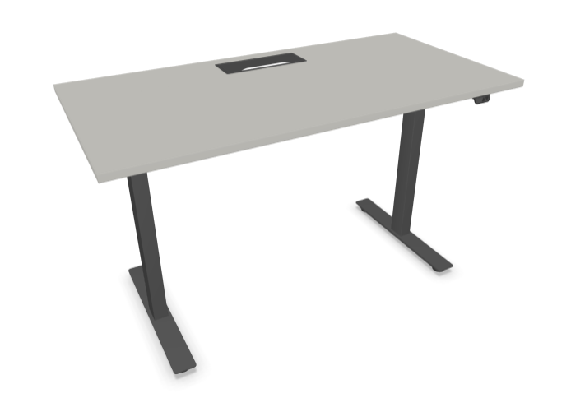
2 | Reguliuojamo aukščio darbo stalas su dangteliui skirta ertme  Stalviršis turi būti pagamintas iš ne mažiau kaip 25 mm storio melaminu dengtos medžio drožlių plokštės. Stalviršio kraštai laminuoti ne mažiau kaip 2 mm storio ABS/PVC briauna, kurios spalva turi sutapti su stalviršio spalva. Stalviršis turi turėti dvigubą metalinį konstrukcinį rėmą (dažytas milteliniu būdu). Rėmo tvirtinimas prie stalviršio turi užtikrinti stabilumą, ilgaamžiškumą ir galimybę baldą pakartotinai surinkti, nepažeidžiant stalviršio konstrukcijos. Reguliuojamos elektrinės kojos turi būti dviejų segmentų pagamintos iš stačiakampių plieninių vamzdžių. Horizontalūs kojų padai turi būti pagaminti iš metalinio lakšto, juose sumontuotos išsukamos atramėlės grindų nelygumams išlyginti (reguliuojamos 0 - 10 mm). Stalo aukštis reguliuojamas mygtuko paspaudimu aukštyn, žemyn - elektros varikliu. Funkcinė stalo apkrova 100 kg. Judėjimo greitis turi būti ne mažiau kaip 30 mm/s. Stalas turi turėti kliūties atpažinimo funkciją. Medinės dalies spalvų pasirinkimas turi būti iš ne mažiau kaip 10 spalvų, privaloma spalva natūralus ąžuolas; metalinės dalies iš ne mažiau kaip 3 spalvų, privaloma spalva metalo pilka. Stalai turi atitikti Europos biuro baldų standartų LST EN 527-2:2017, LST EN 1730:2013 ar lygiaverčių standartų reikalavimus. Atitiktis turi būti pagrįsta galiojančiu sertifikatu, akredituotos bandymų laboratorijos bandymų protokolu ar kitais lygiaverčiais dokumentais, patvirtinančiais, kad siūlomas gaminys atitinka nurodytų standartų reikalavimus. Atitiktį patvirtinančių dokumentų kopijos turi būti pateiktos kartu su pasiūlymu. | 16 vnt.  1400x800  H=705-1200
3 | Metalinis dangtelis laidų nuvedimui  Turi būti gaminamas iš skardos lankstinio, dažyto milteliniu būdu (spalva identiška kitų metalinių detalių spalvai). Metalo storis 1,02 +-0,02 mm. Dangtelio atsidarymas fiksuojasi visose pozicijose. Turi būti suformuota ertmė išvesti laidams, pilnai uždarius dangtelį. Metalinės dalies spalvų pasirinkimas iš ne mažiau kaip 3, privaloma spalva metalo pilka. | 27 vnt.  310-320x110-120  H=25-30 | 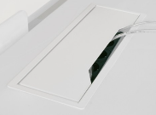
4 | Laidų nuvedimo kanalas-lovelis  Po stalviršiu turi būti montuojamas horizontalus laidų nuvedimo kanalas. Turi būti gaminamas iš skardos lankstinio, dažytas milteliniu būdu (spalva identiška kitų metalinių detalių spalvai). Lovelio apačioje suformuota pakankamai skylių elektros blokų tvirtinimui. Metalo storis 1,02 +-0,02 mm. Kanalas tvirtinamas ant dviejų metalinių laikiklių. Turi būti galimybė kanalą nuimti nuo laikiklių elektros instaliavimui. Metalinės dalies spalvų pasirinkimas iš ne mažiau kaip 3, privaloma spalva metalo pilka. | 27 vnt.  500-550x100-110  H=110-120 | 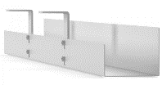
5 | Laidų nuvedimo kanalas  Juodos arba pilkos spalvos. Turi būti pagamintas iš plastiko, elastingas. Prie laidų nuvedimo kanalo tiri būti įkomplektuotas įrankis laidams patalpinti į kanalą. | 27 vnt.  D-25  L-1500 | 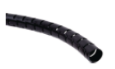
6 | Spintutė ant ratukų (4 stalčiai)  Korpusas ir stalčiai turi būti pagaminta iš medžio drožlių plokštės laminuotos melaminu, plokštės storis ne mažesnis nei 18 mm. Visų plokščių kraštai turi būti padengiami ne plonesne nei 1 mm PVC briauna. Spalvų pasirinkimas turi būti iš ne mažiau kaip 10 spalvų, privaloma spalva natūralus ąžuolas. Stalčiukų šoneliai metaliniai, stalčių kreipiančiosios – metaliniai bėgeliai. Stalčių rankenėlės metalinės, dažytos milteliniu būdu tokia pačia spalva, kaip stalų kojos.  Spintutė turi atitikti Europos biuro baldų standartų LST CEN/TR 14073-1:2004; LST EN 14073-2:2004; LST EN 14073-3:2004; LST EN 14074:2004 ar lygiaverčių standartų reikalavimus. Atitiktis turi būti pagrįsta galiojančiu sertifikatu, akredituotos bandymų laboratorijos bandymų protokolu ar kitais lygiaverčiais dokumentais, patvirtinančiais, kad siūlomas gaminys atitinka nurodytų standartų reikalavimus. Atitiktį patvirtinančių dokumentų kopijos turi būti pateiktos kartu su pasiūlymu. | 27 vnt.  400-420 x500-600  H=600-670 | 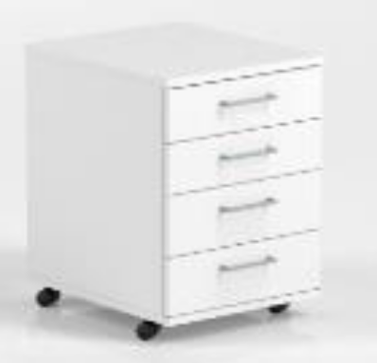
7 | Rūbų spinta  Uždara rūbų spinta. Vienos dalies. Spinta turi būti su dvejomis durimis, be užrakto. Turi būti viena lentyna, po lentyna turi būti sumontuota kartelė pakaboms. Turi būti pagaminta iš medžio drožlių plokštės laminuotos melamino plėvele, plokštės storis ne mažesnis nei 18 mm. Spintos stogas ir dugnas turi būti iš ne mažiau kaip 18 mm MDP. Spintos šonai iš vidinės pusės turi būti perforuoti, kad būtų galima lengvai keisti lentynų aukštį. Visų plokščių kraštai padengiami ne plonesne nei 1 mm ABS/PVC briauna. Spinta turi turėti kojeles grindų nelygumams išlyginti. Kojelės išsisuka iki 10 mm. Spintos nugarėlė turi būti pagaminta iš ne mažiau kaip 18 mm storio LMDP, tokios pačios spalvos kaip ir spinta. Spinta konstrukciškai turi būti stabili t.y. nereikalauja papildomo tvirtinimo prie sienos ir gali ”tarnauti'' kaip pertvara. Kiekviena lentyna turi atlaikyti ne mažiau kaip 20 kg apkrovą. Spintos durys turi atsidaryti ne mažesniu kaip 107 laipsnių kampu. Spalvų pasirinkimas turi būti iš ne mažiau kaip 10 spalvų, privaloma spalva natūralus ąžuolas. Rankenėlės metalinės, dažytos milteliniu būdu tokia pačia spalva, kaip stalų kojos.  Spinta turi atitikti Europos biuro baldų standartų LST CEN/TR 14073-1:2004; LST EN 14073-2:2004; LST EN 14073-3:2004; LST EN 14074:2004 ar lygiaverčių standartų reikalavimus. Atitiktis turi būti pagrįsta galiojančiu sertifikatu, akredituotos bandymų laboratorijos bandymų protokolu ar kitais lygiaverčiais dokumentais, patvirtinančiais, kad siūlomas gaminys atitinka nurodytų standartų reikalavimus. Atitiktį patvirtinančių dokumentų kopijos turi būti pateiktos kartu su pasiūlymu. | 6 vnt.  800x420  H=1780-1890 | 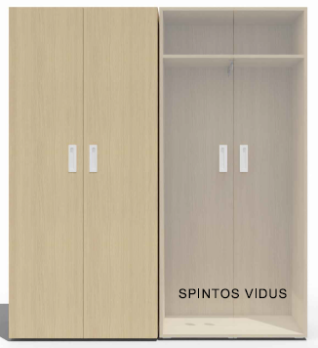
8 | Kanceliarinė spinta (varstoma)  Uždara kanceliarinė spinta. Spinta turi būti su dvejomis durimis. Turi būti viena lentyna, t.y turi tilpti dvi A4 formato segtuvų eilė. Turi būti pagaminta iš medžio drožlių plokštės laminuotos melamino plėvele, plokštės storis ne mažesnis nei 18 mm. Spintos stogas ir dugnas turi būti iš ne mažiau kaip 18 mm MDP. Spintos šonai iš vidinės pusės turi būti perforuoti, kad būtų galima lengvai keisti lentynų aukštį. Visų plokščių kraštai padengiami ne plonesne nei 1 mm ABS/PVC briauna. Spinta turi turėti kojeles grindų nelygumams išlyginti. Kojelės išsisuka iki 10 mm. Spintos nugarėlė turi būti pagaminta iš ne mažiau kaip 18 mm storio LMDP, tokios pačios spalvos kaip ir spinta. Spinta konstrukciškai turi būti stabili t.y. nereikalauja papildomo tvirtinimo prie sienos ir gali ”tarnauti'' kaip pertvara. Kiekviena lentyna turi atlaikyti ne mažiau kaip 20 kg apkrovą.  Spintos durys turi atsidaryti ne mažesniu kaip 107 laipsnių kampu. Spalvų pasirinkimas turi būti iš ne mažiau kaip 10 spalvų, privaloma spalva natūralus ąžuolas. Rankenėlės metalinės, dažytos milteliniu būdu tokia pačia spalva, kaip stalų kojos.  Spinta turi atitikti Europos biuro baldų standartų LST CEN/TR 14073-1:2004; LST EN 14073-2:2004; LST EN 14073-3:2004; LST EN 14074:2004 ar lygiaverčių standartų reikalavimus. Atitiktis turi būti pagrįsta galiojančiu sertifikatu, akredituotos bandymų laboratorijos bandymų protokolu ar kitais lygiaverčiais dokumentais, patvirtinančiais, kad siūlomas gaminys atitinka nurodytų standartų reikalavimus. Atitiktį patvirtinančių dokumentų kopijos turi būti pateiktos kartu su pasiūlymu. | 8 vnt.  800x420  H=720-840 | 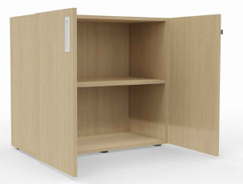
9 | Kanceliarinė spinta (varstoma)  Uždara kanceliarinė spinta. Spinta turi būti su dvejomis durimis, kurios uždaro dvi apatines lentynas. Dvi viršutinės lentynos yra atviros. Vienoje lentynoje turi tilpti viena A4 formato segtuvų eilė. Turi būti pagaminta iš medžio drožlių plokštės laminuotos melamino plėvele, plokštės storis ne mažesnis nei 18 mm. Spintos stogas ir dugnas turi būti iš ne mažiau kaip 18 mm MDP. Spintos šonai iš vidinės pusės turi būti perforuoti, kad būtų galima lengvai keisti lentynų aukštį. Visų plokščių kraštai padengiami ne plonesne nei 1 mm ABS/PVC briauna. Spinta turi turėti kojeles grindų nelygumams išlyginti. Kojelės išsisuka iki 10 mm. Spintos nugarėlė turi būti pagaminta iš ne mažiau kaip 18 mm storio LMDP, tokios pačios spalvos kaip ir spinta. Spinta konstrukciškai turi būti stabili t.y. nereikalauja papildomo tvirtinimo prie sienos ir gali ”tarnauti'' kaip pertvara. Kiekviena lentyna turi atlaikyti ne mažiau kaip 20 kg apkrovą. Spintos durys turi atsidaryti ne mažesniu kaip 107 laipsnių kampu. Spalvų pasirinkimas turi būti iš ne mažiau kaip 10 spalvų, privaloma spalva natūralus ąžuolas. Rankenėlės metalinės, dažytos milteliniu būdu tokia pačia spalva, kaip stalų kojos.  Spinta turi atitikti Europos biuro baldų standartų LST CEN/TR 14073-1:2004; LST EN 14073-2:2004; LST EN 14073-3:2004; LST EN 14074:2004 ar lygiaverčių standartų reikalavimus. Atitiktis turi būti pagrįsta galiojančiu sertifikatu, akredituotos bandymų laboratorijos bandymų protokolu ar kitais lygiaverčiais dokumentais, patvirtinančiais, kad siūlomas gaminys atitinka nurodytų standartų reikalavimus. Atitiktį patvirtinančių dokumentų kopijos turi būti pateiktos kartu su pasiūlymu. | 1 vnt.  800x420  H=1400-1550 | 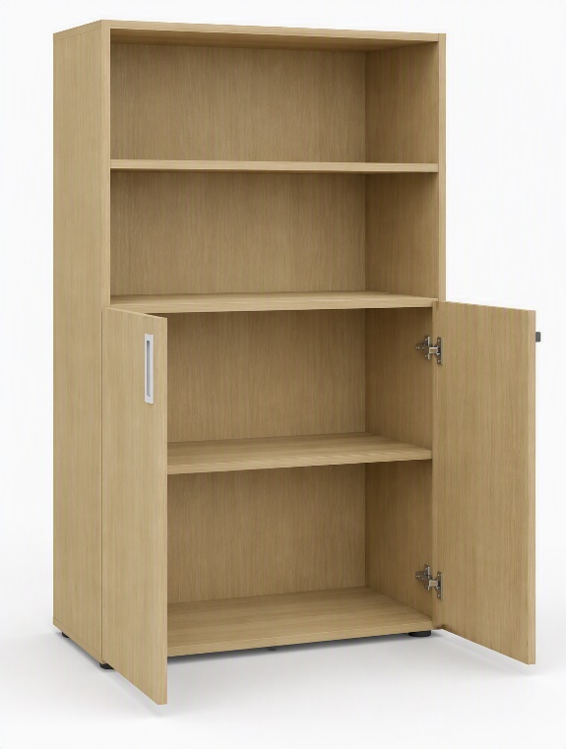
10 | Kanceliarinė spinta (varstoma)  Uždara kanceliarinė spinta. Spinta turi būti su dvejomis durimis. Turi būti keturios lentynos, t.y turi tilpti penkios A4 formato segtuvų eilė. Turi būti pagaminta iš medžio drožlių plokštės laminuotos melamino plėvele, plokštės storis ne mažesnis nei 18 mm. Spintos stogas ir dugnas turi būti iš ne mažiau kaip 18 mm MDP. Spintos šonai iš vidinės pusės turi būti perforuoti, kad būtų galima lengvai keisti lentynų aukštį. Visų plokščių kraštai padengiami ne plonesne nei 1 mm ABS/PVC briauna. Spinta turi turėti kojeles grindų nelygumams išlyginti. Kojelės išsisuka iki 10 mm. Spintos nugarėlė turi būti pagaminta iš ne mažiau kaip 18 mm storio LMDP, tokios pačios spalvos kaip ir spinta. Spinta konstrukciškai turi būti stabili t.y. nereikalauja papildomo tvirtinimo prie sienos ir gali ”tarnauti'' kaip pertvara. Kiekviena lentyna turi atlaikyti ne mažiau kaip 20 kg apkrovą. Spintos durys turi atsidaryti ne mažesniu kaip 107 laipsnių kampu. Spalvų pasirinkimas turi būti iš ne mažiau kaip 10 spalvų, privaloma spalva natūralus ąžuolas. Rankenėlės metalinės, dažytos milteliniu būdu tokia pačia spalva, kaip stalų kojos.  Spinta turi atitikti Europos biuro baldų standartų LST CEN/TR 14073-1:2004; LST EN 14073-2:2004; LST EN 14073-3:2004; LST EN 14074:2004 ar lygiaverčių standartų reikalavimus. Atitiktis turi būti pagrįsta galiojančiu sertifikatu, akredituotos bandymų laboratorijos bandymų protokolu ar kitais lygiaverčiais dokumentais, patvirtinančiais, kad siūlomas gaminys atitinka nurodytų standartų reikalavimus. Atitiktį patvirtinančių dokumentų kopijos turi būti pateiktos kartu su pasiūlymu. | 4 vnt.  800x420  H=1780-1890 | 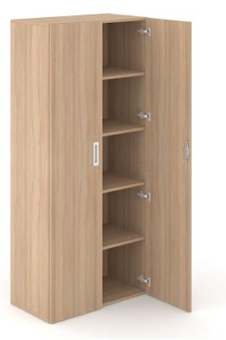
11 | Ovalus stalas posėdžiams  Stalviršis turi būti gaminamas iš ne mažiau kaip 18 mm storio medžio drožlių plokštės, iš abiejų pusių padengtos melamino plėvele. Visos stalviršio briaunos turi būti ne mažiau kaip 2 mm ABS/PVC ir jų spalva turi sutapti su stalviršio spalva. Spalvų pasirinkimas turi būti iš ne mažiau kaip 10 spalvų, privaloma spalva natūralus ąžuolas. Stalo kojos turi būti pagamintos iš metalinio vamzdžio, tvirtinamo varžtais su metaliniu padu. Padas turi būti gaminamas iš metalo. Stalas turi būti stabilus. Koja turi turėti apsaugas nuo grindų subraižymo. Visos metalinės detalės turi būti dažytos milteliniu būdu ta pačia spalva kaip darbo stalų kojos.  Stalai turi atitikti Europos biuro baldų standartų LST EN 15372; LST EN 1730 ar lygiaverčių standartų reikalavimus. Atitiktis turi būti pagrįsta galiojančiu sertifikatu, akredituotos bandymų laboratorijos bandymų protokolu ar kitais lygiaverčiais dokumentais, patvirtinančiais, kad siūlomas gaminys atitinka nurodytų standartų reikalavimus. Atitiktį patvirtinančių dokumentų kopijos turi būti pateiktos kartu su pasiūlymu. | 2 vnt.  170-180x  100-120  H=755-765 | 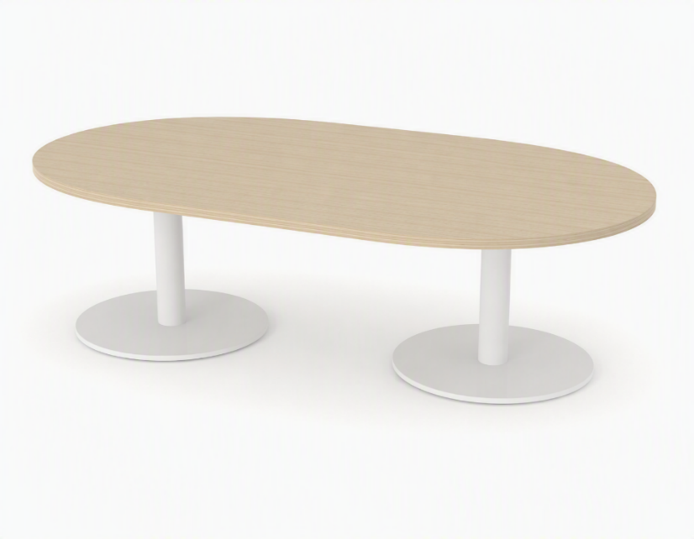
12 | Apvalus stalas posėdžiams  Stalviršis turi būti gaminamas iš ne mažiau kaip 18 mm storio medžio drožlių plokštės, iš abiejų pusių padengtos melamino plėvele. Visos stalviršio briaunos turi būti ne mažiau kaip 2 mm ABS/PVC ir jų spalva turi sutapti su stalviršio spalva. Spalvų pasirinkimas turi būti iš ne mažiau kaip 10 spalvų, privaloma spalva natūralus ąžuolas. Stalo koja turi būti pagaminta iš metalinio vamzdžio, tvirtinamo varžtais su metaliniu padu. Padas turi būti gaminamas iš metalo. Stalas turi būti stabilus. Koja turi turėti apsaugas nuo grindų subraižymo. Visos metalinės detalės turi būti dažytos milteliniu būdu ta pačia spalva kaip darbo stalų kojos.  Stalai turi atitikti Europos biuro baldų standartų LST EN 15372; LST EN 1730 ar lygiaverčių standartų reikalavimus. Atitiktis turi būti pagrįsta galiojančiu sertifikatu, akredituotos bandymų laboratorijos bandymų protokolu ar kitais lygiaverčiais dokumentais, patvirtinančiais, kad siūlomas gaminys atitinka nurodytų standartų reikalavimus. Atitiktį patvirtinančių dokumentų kopijos turi būti pateiktos kartu su pasiūlymu. | 1 vnt.  Ø110  H=755-765 | 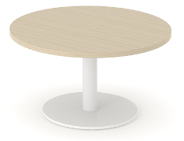
13 | Pertvara 1400 mm kraštinei  Pertvara turi būti pagaminta iš MDP plokštės apvilktos akustiniu porolonu ir gobelenu, pertvaros kampai užapvalinti R 60 mm. Pertvara turi būti tvirtinama prie darbastalio metaliniais laikikliais, kurie turi būti dažyti milteliniu būdu tokia pačia spalva, kaip kitos metalinės detalės. Pertvara stabili ir nevibruoja. Gobeleno sudėtis: ne mažiau kaip 80% vilna, kita dalis - poliamidas, tvirtumas ne mažiau 100.000 ciklų pagal Martindeilo skalę, atitikti nustatytus atsparumo ugniai ir spalvos atsparumo reikalavimus. Gobelenų pasirinkimas turi būti ne mažiau nei 3 rūšys po 10 spalvų, privaloma spalva pilka.  Pertvara turi atitikti C klasės akustikos lygį. Kartu su pasiūlymu būtina pridėti bandymų protokolų kopijas. | 5 vnt.  1400x22-36  H=515-520 (450) | 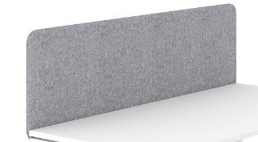
14 | Pertvara 1200 mm kraštinei  Pertvara turi būti pagaminta iš MDP plokštės apvilktos akustiniu porolonu ir gobelenu, pertvaros kampai užapvalinti R 60 mm. Pertvara turi būti tvirtinama prie darbastalio metaliniais laikikliais, kurie turi būti dažyti milteliniu būdu tokia pačia spalva, kaip kitos metalinės detalės. Pertvara stabili ir nevibruoja. Gobeleno sudėtis: ne mažiau kaip 80% vilna, kita dalis - poliamidas, tvirtumas ne mažiau 100.000 ciklų pagal Martindeilo skalę, atitikti nustatytus atsparumo ugniai ir spalvos atsparumo reikalavimus. Gobelenų pasirinkimas turi būti ne mažiau nei 3 rūšys po 10 spalvų, privaloma spalva pilka.  Pertvara turi atitikti C klasės akustikos lygį. Kartu su pasiūlymu būtina pridėti bandymų protokolų kopijas. | 4 vnt.  1200x22-36  H=515-520 (450)
15 | Pertvara 800 mm kraštinei  Pertvara turi būti pagaminta iš MDP plokštės apvilktos akustiniu porolonu ir gobelenu, pertvaros kampai užapvalinti R 60 mm. Pertvara turi būti tvirtinama prie darbastalio metaliniais laikikliais, kurie turi būti dažyti milteliniu būdu tokia pačia spalva, kaip kitos metalinės detalės. Pertvara stabili ir nevibruoja. Gobeleno sudėtis: ne mažiau kaip 80% vilna, kita dalis - poliamidas, tvirtumas ne mažiau 100.000 ciklų pagal Martindeilo skalę, atitikti nustatytus atsparumo ugniai ir spalvos atsparumo reikalavimus. Gobelenų pasirinkimas turi būti ne mažiau nei 3 rūšys po 10 spalvų, privaloma spalva pilka.  Pertvara turi atitikti C klasės akustikos lygį. Kartu su pasiūlymu būtina pridėti bandymų protokolų kopijas. | 8 vnt.  800x22-36  H=515-520 (450) | 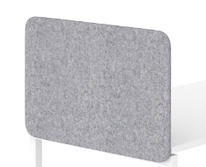
 | 2 pirkimo dalis
16 | Darbo kėdė  Atlošas aptrauktas tinkleliu. Silikoninė juosmens atrama reguliuojama į aukštį. Sėdynės gylio reguliavimas. Sinchroninis mechanizmas, automatiškai prisitaikantis prie kūno svorio. Juodo plastiko korpusas. Juodo plastiko žvaigždė. 2D (dvejomis kryptimis) reguliuojami į aukštį, juodo plastiko porankiai. Sėdimoji dalis aptraukta gobelenu.  Darbo kėdę turi sudaryti plastiko rėmo atlošas, aptrauktas tekstiliniu tinkleliu ir sėdimoji dalis, tvirtinama ant lietos plastiko žvaigždės su ratukais, kurie pritaikyti minkštai arba kietai grindų dangai. Kėdės atlošas ir sėdimoji dalis turi būti atskiri ir pritaikyti reguliavimui nepriklausomai vienas nuo kito. Kėdė turi turėti sėdimosios dalies aukščio reguliavimo mechanizmą ir „Anti shock“ mechanizmą. Kėdės atlošas turi turėti pritaikytą juodo plastiko juosmens atramą, reguliuojamą aukštyn/žemyn. Kėdės atlošas turi būti ergonomiškos lenktos formos, pagamintas iš juodo plastiko rėmo, kuris iš priekio aptrauktas orui laidžiu tekstiliniu tinkleliu, prisitaikančiu prie sėdinčiojo nugaros formos ir taip užtikrinančiu maksimalų komfortą. Tinklelis turi būti gaminamas iš 100% poliesterio, kurio svoris yra ne mažiau 380 g/m2, tvirtumas – ne mažiau 100,000 ciklų (pagal Martindeilo skalę), atitikti nustatytus atsparumo ugniai ir spalvos atsparumo reikalavimus. Tinklelis – juodos spalvos. Kėdės sėdimoji dalis turi būti paminkštinta porolono sluoksniu ir aptraukta gobelenu, kurio sudėtis – ne mažiau kaip 85% vilna, kita dalis - poliamidas, ne mažiau 600 g/m2, tvirtumas ne mažiau 200 000 ciklų pagal Martindeilo skalę, atitikti nustatytus atsparumo ugniai ir spalvos atsparumo reikalavimus. Gobelenas - juodos spalvos.  Kėdė turi turėti 2D (dvejomis kryptimis) reguliuojamus į aukštį porankius. Viršutinė porankių dalis turi būti dengta minkštu poliuretanu ar lygiaverte medžiaga. Matmenys nuo duotųjų gali skirtis ± 20 mm.  Kėdė turi atitikti Blue angel ar lygiaverčio sertifikato reikalavimus. Sertifikato kopija pateikiama kartu su pasiūlymu arba prieš sutarties pasirašymą. | 20 vnt.  W=685, D=595, H=1100, SH=400-525  (+-20 mm) | 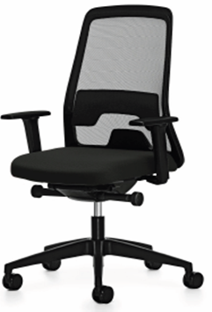
 | 3 pirkimo dalis
17 | Lankytojų kėdė  Kėdės korpusas turi būti gaminamas iš presuotos faneros, padengtos porolonu HR5050 ir aptrauktas gobelenu. Korpusas tvirtinamas ant metalinio rėmo su metaline koja. Rėmo ir kojos visi sujungimai turi būti suvirinti. Rėminė koja turi būti vientisos konstrukcijos, gaminama iš 10-12 mm storio skersmens apvalaus profilio metalinio vamzdžio ir sudaryti uždarą kėdės bazę. Turi būti galimybė kėdes sandėliuoti vieną ant kitos (iki 5 vnt.), nepažeidžiant gaminio elementų. Kėdė turi turėti apsaugines atramėles kietai arba minkštai grindų dangai. Gobeleno sudėtis: ne mažiau kaip 85% vilna, kita dalis - poliamidas, tvirtumas ne mažiau 100.000 ciklų pagal Martindeilo skalę, atitikti nustatytus atsparumo ugniai ir spalvos atsparumo reikalavimus. Gobelenų pasirinkimas turi būti ne mažiau nei 3 rūšys po 10 spalvų, privaloma spalva pilka.  Kėdė turi atitikti EN 16139:2013 su pataisymais; EN 16139:2013/AC:2013 ar lygiaverčių standartų reikalavimus. Atitiktis turi būti pagrįsta galiojančiu sertifikatu, akredituotos bandymų laboratorijos bandymų protokolu ar kitais lygiaverčiais dokumentais, patvirtinančiais, kad siūlomas gaminys atitinka nurodytų standartų reikalavimus. Atitiktį patvirtinančių dokumentų kopijos turi būti pateiktos kartu su pasiūlymu. | 38 vnt.  W=515, D=575, H=865, SH=480 (+-20 mm) | 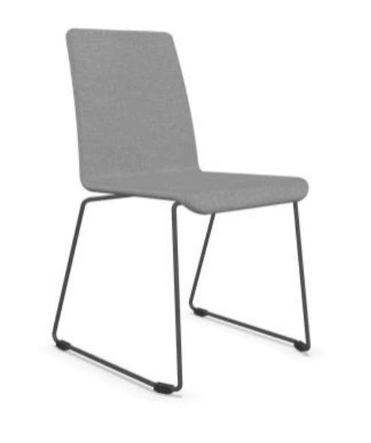

Apklausos sąlygų
2 priedas
Lietuvos Respublikos
Švietimo, mokslo ir sporto ministerijai
(pasiūlymo pateikimo forma)

PASIŪLYMAS
BIURO BALDŲ PIRKIMUI
2026 m.

- INFORMACIJA APIE TIEKĖJĄ
Tiekėjo pavadinimas /Jeigu dalyvauja ūkio subjektų grupė, surašomi visų partnerių pavadinimai/ | (Įrašyti)
Jungtinės veiklos grupės atsakingas partneris (pildoma, jei Pasiūlymą teikia Jungtinei veiklai susivienijusių Tiekėjų grupė) | (Įrašyti)
Tiekėjo juridinio asmens kodas /Jeigu dalyvauja ūkio subjektų grupė, surašomi visų partnerių kodai/ (tuo atveju, jei Pasiūlymą pateikia fizinis asmuo - verslo pažymėjimo Nr. ar pan.) | (Įrašyti)
Tiekėjo adresas /Jeigu dalyvauja ūkio subjektų grupė, surašomi visų partnerių adresai/ | (Įrašyti)
Už pasiūlymą atsakingo asmens vardas, pavardė | (Įrašyti)
Telefono numeris | (Įrašyti)
El. pašto adresas | (Įrašyti)
*Pastaba. Jeigu pasiūlymą pasirašo ne tiekėjo vadovas, pasiūlyme pateikiama įgaliojimo skaitmeninė kopija.

- SUTIKIMAS SU PIRKIMO SĄLYGOMIS
Pateikdami šį pasiūlymą, patvirtiname, jog:
  - Sutinkame su Pirkimo dokumentuose ir techninėje specifikacijoje nustatytomis sąlygomis.
  - Įsipareigojame laikytis ir kitų Lietuvos Respublikoje galiojančių ir Pirkimo objektui bei Sutarčiai taikomų teisės aktų reikalavimų.
  - Tiekėjas neturi Viešųjų pirkimų įstatymo 46 str. 2¹ punkte nustatyto pašalinimo pagrindo (Perkančioji organizacija pašalina tiekėją iš pirkimo procedūros, jeigu tiekėjas yra neatlikęs jam paskirtos baudžiamojo poveikio priemonės – uždraudimo juridiniam asmeniui dalyvauti viešuosiuose pirkimuose).
  - Siūloma prekė visiškai atitinka pirkimo dokumentuose nustatytus reikalavimus ir jei laimėtume pirkimą nedelsiant galėsime pateikti įrodymus dėl to.
  - Pasiūlymas ir jame pateikta kaina galioja ne trumpiau kaip 30 (trisdešimt) kalendorinių dienų.
  - Vadovaujantis Viešųjų pirkimų įstatymo 86 straipsnio 9 dalimi, laimėjimo atveju, sutinkame, kad CVP IS būtų paskelbtas pasiūlymas be nurodytos konfidencialios informacijos, sudaryta pirkimo sutartis ir jos pakeitimai (jei tokie bus).

- INFORMACIJA APIE SUBTIEKĖJUS
Subtiekėjai ir jiems perduodama vykdyti pirkimo sutarties dalis:
Eil. Nr. | Subtiekėjo pavadinimas | Pirkimo objekto dalies, perduodamos vykdyti subtiekėjui, aprašymas | Procentas perduodamos vykdyti pirkimo objekto dalies nuo pasiūlymo kainos su PVM (pildoma, jei ūkio subjektas vykdys sutartį)
1.
Pastaba. Pildoma, jei tiekėjas ketina pasitelkti subtiekėją (-us).

- PASIŪLYMO KAINA
  - Pasiūlymo kaina nurodoma eurais.
  - Pasiūlymo kaina Eur su PVM turi apimti visas patiriamas išlaidas (transportavimo, surinkimo, sustatymo, šiukšlių išvežimo ir kt.), visus mokesčius ir apmokestinimus, mokėtinus pagal galiojančius Lietuvos Respublikos įstatymus.
  - Kainos pasiūlyme nurodomos suapvalintos, paliekant du skaitmenis po kablelio.
  - Pasiūlymo kaina nurodoma užpildant pateiktą lentelę.
  - Mes siūlome tokius biuro baldus ir jų kainas:

Eil. Nr. | Pavadinimas | Tiekėjo siūloma specifikacija ir tikslūs matmenys (mm) | Prekių skaičius vnt. | Vnt. kaina* EUR be PVM | Suma EUR be PVM
 | 1 pirkimo dalis
1 | Reguliuojamo aukščio darbo stalas su dangteliui skirta ertme 1200x800, H=705-1200 |  | 11 | (Įrašyti) | (Įrašyti)
2 | Reguliuojamo aukščio darbo stalas su dangteliui skirta ertme 1400x800, H=705-1200 |  | 16 | (Įrašyti) | (Įrašyti)
3 | Metalinis dangtelis laidų nuvedimui |  | 27 | (Įrašyti) | (Įrašyti)
4 | Laidų nuvedimo kanalas-lovelis |  | 27 | (Įrašyti) | (Įrašyti)
5 | Laidų nuvedimo kanalas |  | 27 | (Įrašyti) | (Įrašyti)
6 | Spintutė ant ratukų (4 stalčiai) |  | 27 | (Įrašyti) | (Įrašyti)
7 | Rūbų spinta |  | 6 | (Įrašyti) | (Įrašyti)
8 | Kanceliarinė spinta (varstoma) 800x420, H=720-840 |  | 8 | (Įrašyti) | (Įrašyti)
9 | Kanceliarinė spinta (varstoma) 800x420, H=1400-1550 |  | 1 | (Įrašyti) | (Įrašyti)
10 | Kanceliarinė spinta (varstoma) 800x420, H=1780-1890 |  | 4 | (Įrašyti) | (Įrašyti)
11 | Ovalus stalas posėdžiams |  | 2 | (Įrašyti) | (Įrašyti)
12 | Apvalus stalas posėdžiams |  | 1 | (Įrašyti) | (Įrašyti)
13 | Pertvara 1400 mm kraštinei |  | 5 | (Įrašyti) | (Įrašyti)
14 | Pertvara 1200 mm kraštinei |  | 4 | (Įrašyti) | (Įrašyti)
15 | Pertvara 800 mm kraštinei |  | 8 | (Įrašyti) | (Įrašyti)
16 | Bendra 1 dalies pasiūlymo kaina*, EUR be PVM (skaičiais) |  |  |  | (Įrašyti)
17 | PVM 21% (skaičiais) |  |  |  | (Įrašyti)
18 | Iš viso 1 dalies pasiūlymo kaina*, EUR su PVM (skaičiais) |  |  |  | (Įrašyti)
 | 2 pirkimo dalis
19 | Darbo kėdė |  | 20 | (Įrašyti) | (Įrašyti)
20 | Bendra 2 dalies pasiūlymo kaina*, EUR be PVM (skaičiais) |  |  |  | (Įrašyti)
21 | PVM 21% (skaičiais) |  |  |  | (Įrašyti)
22 | Iš viso 2 dalies pasiūlymo kaina*, EUR su PVM (skaičiais) |  |  |  | (Įrašyti)
 | 3 pirkimo dalis
23 | Lankytojų kėdė |  | 38 | (Įrašyti) | (Įrašyti)
24 | Bendra 3 dalies pasiūlymo kaina*, EUR be PVM (skaičiais) |  |  |  | (Įrašyti)
25 | PVM 21% (skaičiais) |  |  |  | (Įrašyti)
26 | Iš viso 3 dalies pasiūlymo kaina*, EUR su PVM (skaičiais) |  |  |  | (Įrašyti)
*Į nurodytas kainas įeina visos mūsų patiriamos išlaidos (transportavimo, surinkimo, sustatymo, šiukšlių išvežimo ir kt.) ir visi mokesčiai.
Tiekėjo arba jo įgalioto atstovo pareigos, vardas pavardė ir parašas
___________________

- KITA INFORMACIJA
Kartu su pasiūlymu pateikiami šie dokumentai:
Eil. Nr. | Pateiktų dokumentų pavadinimas | Dokumento puslapių skaičius | Ar dokumentas  konfidencialus?  (Taip/Ne) | Paaiškinimas, kokia konkreti informacija dokumente yra konfidenciali*
*Tiekėjas negali nurodyti, kad visas pasiūlymas yra konfidencialus. Informacija, kurią viešai skelbti įpareigoja Lietuvos Respublikos įstatymai, negali būti tiekėjo nurodoma kaip konfidenciali. Tiekėjui nenurodžius, kokie dokumentai ir informacija juose yra konfidenciali, laikoma, kad konfidencialios informacijos pasiūlyme nėra.

(Tiekėjo arba jo įgalioto asmens pareigų pavadinimas) |  | (Parašas) |  | (Vardas ir pavardė)
____________________________

